《安全评价报告信息公布表》
机构名称 | 重庆市安全生产科学研究有限公司 |  |  |  |  | 资质证号 |  |  |  | APJ-（渝）-001
委托单位 | 甘肃三昌矿业有限公司
项目名称 | 宕昌县瓦石沟一带锑多金属矿
项目类别 | ☑预评价 □现状评价 □验收评价 □其他
所属业务类别 |  | 非煤矿山
安全评价过程控制情况
安全评价项目管理 | 项目组组长 |  |  |  | 技术负责人 |  |  |  |  |  | 过程控制负责人
安全评价项目管理 | 白建明 |  |  |  | 唐元杰 |  |  |  |  |  | 冯皓
编制过程 | 报告编制人 |  |  | 报告提交日期 |  |  |  | 报告审核人 |  |  |  | 报告审批人
编制过程 | 白建明 |  |  | 2021.09 |  |  |  | 蔡治勇 |  |  |  | 蔡治勇
姓 名 | 认定专业 |  | 安全评价师从业识别卡/证书编号 |  |  |  |  | 注册安全工程师  注册证号 |  |  |  |  | 是否专职
白建明 | 电气专业 |  | 1700000000201198 |  |  |  |  | 62120125930 |  |  |  |  | 否
田祖伟 | 安全专业 |  | 1700000000301781 |  |  |  |  | 55180193956- |  |  |  |  | 是
孙文豪 | 通风专业 |  | S011053000110193002453 |  |  |  |  | - |  |  |  |  | 是
闫云光 | 采矿专业 |  | S011053000110192002943 |  |  |  |  | - |  |  |  |  | 是
王颜龙 | 采矿专业 |  | 1800000000301325 |  |  |  |  |  |  |  |  |  | 是
唐波 | 机械专业 |  | S011053000110192003004 |  |  |  |  | - |  |  |  |  | 是
李伟 | 机械、安全专业 |  | 1800000000201223 |  |  |  |  | - |  |  |  |  | 是
吴子科 | 水工结构 |  | 1500000000100173 |  |  |  |  | - |  |  |  |  | 是
唐元杰 | 采矿专业 |  | 001493 |  |  |  |  | 55070030029 |  |  |  |  | 是
冯皓 | 机械、化工机械 |  | S011053000110201000802 |  |  |  |  | 55130140330 |  |  |  |  | 是
蔡治勇 | 火炸药、安全 |  | 0800000000102949 |  |  |  |  | 55080052964 |  |  |  |  | 是
项目简介 | 项目简介：  一、企业简介  甘肃三昌矿业有限公司为一家有限责任公司（自然人投资），法定代表人：李文，成立日期：2006年10月24日，营业期限为2006年10月24日至2016年10月23日，注册资本2000万元，单位地址：甘肃宕昌县甘江头乡龚家沟村，经营范围：矿产品（不含特种矿产品）、建筑材料、金属材料、五金交电、通用机械、专用设备的批发零售；铅多金属普查（凭矿产资源勘查许可证有效期仅限在省内宕昌县瓦石沟一带普查）。  甘肃三昌矿业有限公司共有职工140人。管理人员16人，其中专职安全管理人员3人，全部经过甘肃省陇南市和宕昌县应急部门的培训，持有相关的专业证书，并具有多年的安全生产管理从业经验。各类技术人员43人，其中中级以上职称11人，全部从国家相关专业的正规院校毕业，都具有国家颁发的任职资格证书。  矿区行政区划隶属甘肃省陇南市宕昌县，从国道212线宕昌向南26km至通北口，从通北口向东为简易公路约6km至矿区，交通较为方便（见图2-1）。矿区中心点地理坐标（1980西安坐标）：东经 104°35′57″，北纬 33°54′30″。  矿山周边1.2km没有重要工业设施、水源保护地、自然保护区、居民点等影响矿山开采的设施，矿区周边环境对矿山开采没有影响，矿山开采条件较好。  该矿山探矿结束后目前已形成4条平硐，即PD1（2040m平硐）、PD2（2160m平硐）、PD3（2200m平硐）、PD4（2240m平硐）。  1）PD1平硐断面2.2m（宽）×1.8m（高），硐口坐标（西安80坐标：X=3752122.25、Y=35463480.99、H=2040、方位49°、坡度3‰。），平硐长度740m左右。  2）PD2平硐断面2.2m（宽）×1.8m（高），硐口坐标（西安80坐标：X=3752497.35、Y=35463793.57、H=2160、方位5°、坡度3‰）,平硐长度104m左右。  3）PD3平硐断面2.2m（宽）×1.8m（高），硐口坐标（西安80坐标：X=3752122.25、Y=35463480.99、H=2200、方位47°、坡度3‰。），平硐长度78m左右。  4）PD4平硐断面2.2m（宽）×1.8m（高），硐口坐标（西安80坐标：X=3752450、Y=35463983.27、H=2240、方位23°、坡度3‰。），平硐长度11.27m左右。  1）总体布置  本项目为新项目，总图平面布置主要内容如下：矿山开拓、运输系统，矿山通风系统，矿山辅助设施。  2）总平面布置  （1）地表炸药库  在地表山沟设5t炸药库一座，库容为矿山半个月生产所需的炸药和爆破器材消耗，矿山各类火工材料均需通过有关主管部门外购。  （2）维修设施  为保证矿山运输设备正常运行，在PD1和PD2平硐口工业场地设矿车电机车维修车间各一座。  （3）其它辅助设施  由于平硐口场地比较狭窄，选厂离矿山硐口较近，采矿设备品备件库、调度室、排班室、更衣间、通风防尘化验室，职工宿舍等辅助设施，与选厂工业场地共建，支护材料均采用外购形式。  （4）坑内采区变电所  在PD2与PD1平硐中分别设采区变电所，分别为不同生产时期井下动力及照明供电。  （5）坑内消防设施  设计各中段车场、硐室采取不燃性材料支护，减少或不用木支护，井下配电配电硐室配备消防栓、灭火器及消防沙和消防水等消防器材和材料。井下主要运输巷道相隔100m设置生产供水管兼作消防水管用供水龙头，并备用连接水龙带。在易燃易爆品存放地点附近，禁止吸烟和明火取暖。矿山要规定专门的火灾信号，井下人员集中地点，要做到火灾信号声光兼备。通风系统的风机要能够根据火灾情况立即进行反转或停转。井口建筑物均以非可燃性材料建筑，并配相应的灭火器材，以防止地面火灾引发井下火灾；井下使用的各类油脂装入带盖的铁桶内有专人送至井下使用地点，剩余部分当天返回地面，严禁井下存放；井下的铠装电缆管路等均在井口附近作两处接地，接地电阻小于10欧姆，两处接地极间距40m。  现场调查，矿山总平面布置由矿山工业场地、办公生活区等辅助设施组成，目前工业场地由开拓运输平硐，卸矿场、高位水池、空压站等组成；办公生活区由办公室、生活区、职工宿舍、食堂等组成。  依据该项目《可研》报告，未交待该项目具体的平面布置。  3）内部运输  依据该项目《可研》报告，未交待该项目内部运输方式。  4）外部运输  依据该项目《可研》报告，未交待该项目外部运输方式。  现场勘察照片：  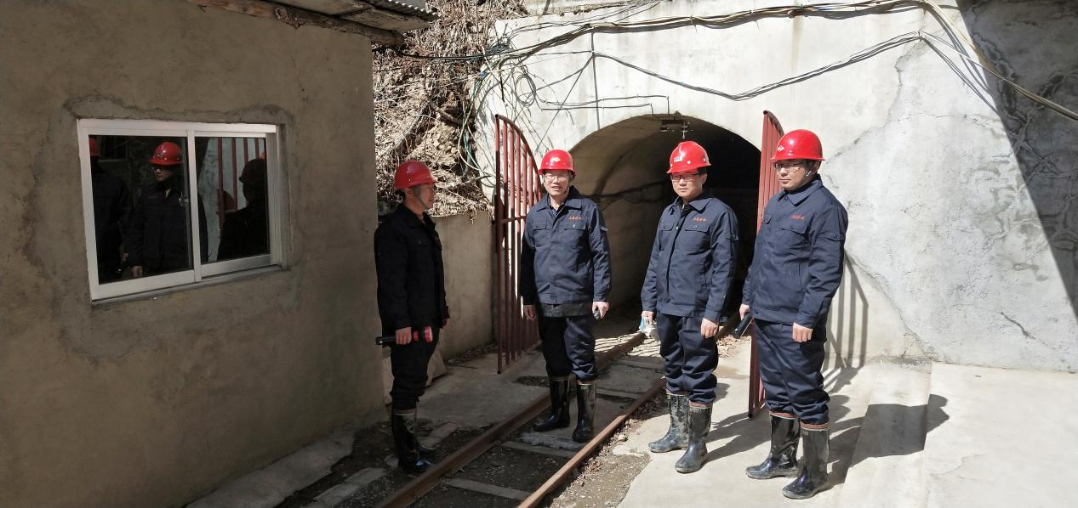
现场开展工作情况 | 勘验人员 |  | 勘验时间 |  |  |  | 勘验任务 |  | 勘验中的问题
现场开展工作情况 | 白建明 |  | 2021.3.9 |  |  |  | 现场勘验 |  | 新建矿山

